Załącznik nr 1
Kz-II.2380.238.2024

............................................. ..........................................
pieczęć Wykonawcy miejscowość, data

FORMULARZ OFERTOWO-CENOWY
Jednorazowy zakup: część nr 1 – stazy taktycznej z pokrowcem
część nr 2 – opatrunku osobistego dużego typu W *
*proszę wykreślić niewłaściwe
Pełna nazwa i adres siedziby Wykonawcy:
……………………………………………………………………………………………………………………....

Telefon …………………………… Fax ..................................................
Regon …………………………… NIP …...............................................
Adres e-mail: ………………………………………………………………………………………………………
- Wartość oferty:

CZĘŚĆ 1
l.p. | NAZWA | J.M. | ILOŚĆ | CENA JEDNOSTKOWA NETTO | WARTOŚĆ NETTO OGÓŁEM | PODATEK VAT | WARTOŚĆ BRUTTO OGÓŁEM
1 | STAZA TAKTYCZNA Z POKROWCEM DO TAMOWANIA KRWOTOKÓW zgodna z opisem przedmiotu zamówienia | szt | 640
RAZEM |  |  |  |  |  | X

- Koszty transportu oraz inne opłaty/koszty związane z wykonaniem przedmiotu zamówienia zostały wkalkulowane w cenę asortymentu

CZĘŚĆ 2
l.p. | NAZWA | J.M. | ILOŚĆ | CENA JEDNOSTKOWA NETTO | WARTOŚĆ NETTO OGÓŁEM | PODATEK VAT | WARTOŚĆ BRUTTO OGÓŁEM
1 | OPATRUNEK OSOBISTY DUŻY TYPU W zgodny z opisem przedmiotu zamówienia | szt | 870
RAZEM |  |  |  |  |  | X

- Koszty transportu oraz inne opłaty/koszty związane z wykonaniem przedmiotu zamówienia zostały wkalkulowane w cenę asortymentu

Wartość przedmiotu zamówienia wynosi brutto: …………..............................zł,
słownie: …………………………………………………………………………………………
Część nr 1 – wartość brutto: ……….……..….…zł, słownie: …………..…………………………………
Część nr 2 – wartość brutto: ……….……...……zł, słownie: ……………………...……………………

- Pozostałe istotne warunki zamówienia:
- Umowa zostanie zrealizowana w terminie do dnia 24.06.2024 r.
      - Forma i termin płatności – Termin płatności do dnia 28.06.2024 roku po doręczeniu prawidłowo
wystawionej faktury,
      - Termin związania ofertą – 60
- Opis, miejsce oraz termin sposobu przygotowania ofert.
- Ofertę należy złożyć za pośrednictwem platformy zakupowej Open Nexus na podpisanym
Formularzu ofertowo – cenowym - załącznik nr 1.
- Oświadczamy, ze zapoznaliśmy się z treścią Ogłoszenia, nie wnosimy do niego zastrzeżeń oraz
zdobyliśmy konieczne informacje do przygotowania oferty i zobowiązujemy się wykonać przedmiot
zamówienia na warunkach w niej określonych.
- Oświadczam, że załączony do Ogłoszenia wzór umowy został przez nas zaakceptowany
i zobowiązujemy się w przypadku wyboru naszej oferty do zawarcia umowy na wymienionych
w niej warunkach w miejscu i terminie wyznaczonym przez Zamawiającego.
- Osoba upoważniona do kontaktu z Zamawiającym: ………........................................................
tel. …………………………………., e-mail. …………………………………..……………………………
- Oświadczam, że zgodnie z …………/wykazać odpowiedni dokument, z którego wnika prawo do
reprezentacji Wykonawcy – KRS, CEIDG, pełnomocnictwo/ do reprezentowania Wykonawcy
w postępowaniu, złożenia i podpisania oferty wraz z załącznikami uprawniony jest:
…………………………………………………………………………………………………………….
- SZCZEGÓŁOWY OPIS PRZEDMIOTU ZAMÓWIENIA
Część nr 1 - Staza taktyczna opaska uciskowa CAT gen.7 - czarna
Model posiadający rekomendację do użycia przez Komitet TCCC,
Musi posiadać oznaczenie – unikatowy NSN (NATO Stock number)
o zastosowaniu taktycznym i medycznym w kolorze czarnym
Opaska łatwa w użyciu, skuteczna w szybkim i efektywnym zatrzymaniu krwawienia w przypadku obrażeń. Posiadająca mechanizm zaciskowy, który umożliwia dokładne i mocne dociskanie opaski do rany, co minimalizuje ryzyko dalszych utrat krwi. Wykonana z wysokiej jakości materiałów, które zapewniają trwałość i odporność na uszkodzenia. Opatentowany mechanizm klamry gwarantujący łatwe i błyskawiczne zapięcie opaski jedną ręką, Opaska uciskowa CAT Gen 7 musi być lekka i kompaktowa pozwalająca na swobodne przenoszenie i przechowywanie jej w wyposażeniu .
Specyfikacja :
Kolor – czarny
Materiał dominujący –nylon, tworzywo sztuczne
Waga- 60 g
Wymiary 15 x 4,5cm
Przykładowe rozwiązanie:
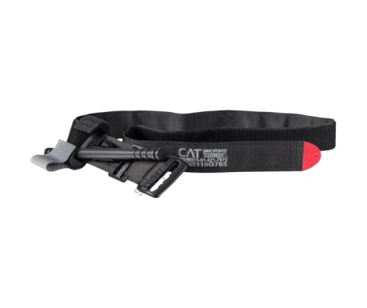

Część nr 2 - Opatrunek indywidualny typu "W" w opakowaniu wodoszczelnym, duży - przeznaczony do opatrywania ran postrzałowych oraz tamowania ran z dużą ilością krwawienia. Wykonany z dwóch chłonnych tamponów włókninowych o wymiarach 15-16 cm x 12 cm, zielonego bandaża elastycznego tkanego o wymiarach 10 cm x 4 m oraz arkusza folii poliuretanowej (umieszczonego luzem w opatrunku).Jeden z tamponów zamocowany jest do bandaża w sposób trwały, natomiast drugi (barierowy) posiada możliwość przesuwania wzdłuż opaski, co pozwala na opatrywanie różnego rodzaju ran, w tym również ran postrzałowych na wylot. Arkusz folii umożliwia uszczelnianie ran postrzałowych klatki piersiowej.
Cechy produktu:
- wyrób jałowy, sterylizowany radiacyjnie,
- wysoce chłonny,
- dedykowany do obfitych krwawień,
- odpowiedni do ran postrzałowych "na wylot",
- nie wymaga dodatkowego opatrunku podtrzymującego - bandaż umożliwia pewne przymocowanie opatrunku do miejsca zranienia,
- doskonały dla wojska, policji, straży pożarnej; niezastąpiony w ratownictwie medycznym,
- w komplecie z zapinką.
Opakowanie: laminat foliowy (wodoszczelny).
Okres ważności: min 5 lat od daty produkcji.
Przykładowe rozwiązanie:

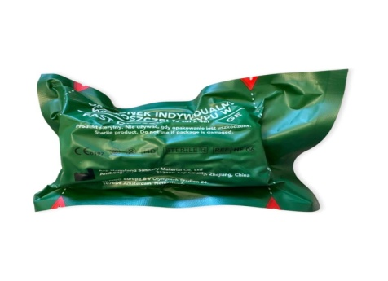

Oświadczenie Wykonawcy dotyczące wykluczenia:
- Nie podlegam wykluczeniu z postępowania na podstawie art. 7 ust. 1 ustawy Pzp. z dnia 13 kwietnia 2022 r. o szczególnych rozwiązaniach w zakresie przeciwdziałania wspieraniu agresji na Ukrainę oraz służących ochronie bezpieczeństwa narodowego (Dz.U. 2024 poz. 507)
- Wszystkie informacje podane w powyższych oświadczeniach są aktualne i zgodne z prawdą oraz zostały przedstawione z pełną świadomością konsekwencji wprowadzenia Zamawiającego w błąd przy przedstawieniu informacji.

.....................................................................................
( pieczęć i podpis/y osób/osoby uprawnionej/ych
do reprezentowania Wykonawcy)

